### Jest

1. 前端测试
   1. 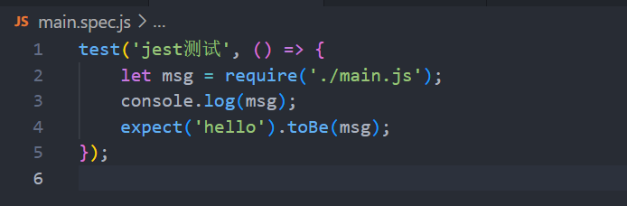
2. 生成测试文档
   1. Jest --coverage